**ДЕКАДА КРАЕВЕДЧЕСКОЙ КНИГИ В СОВЕТСКОМ РАЙОНЕ**

**К 180 –** летию Кировской государственной ордена Почёта областной универсальной научной библиотеки им. А.И. Герцена в библиотеках Кировской области проводилась Декада краеведческой книги (с 2 по 12октября 2017 года). Советская центральная библиотека им. П.В. Алабина так же приняла в ней участие.

Оформлены выставки**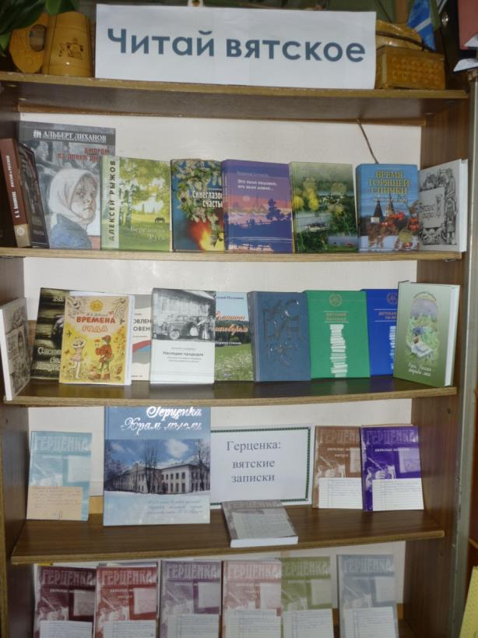: «Читай вятское».**

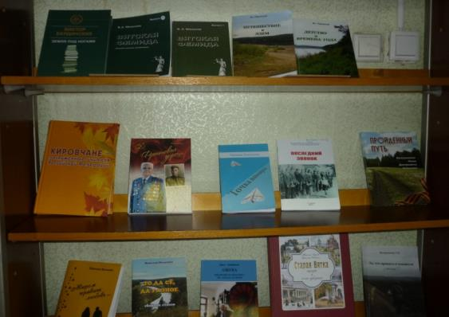 «**Творчество наших земляков»:**

Выставка из фондов областной библиотеки им. А.И. Герцена**: «Эти разные, разные дети»**

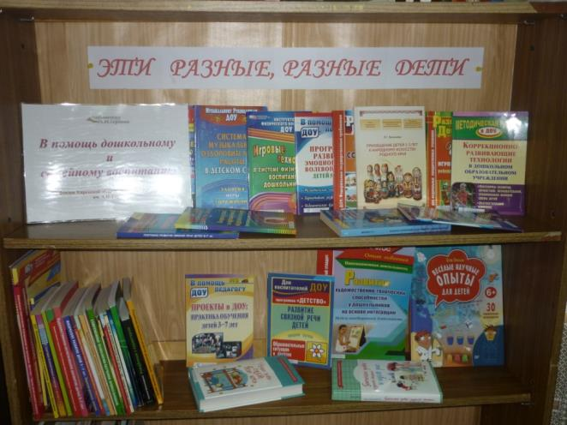

Проведён день альманаха **: «Герценка: вятские записки»** - обзор и выставка.

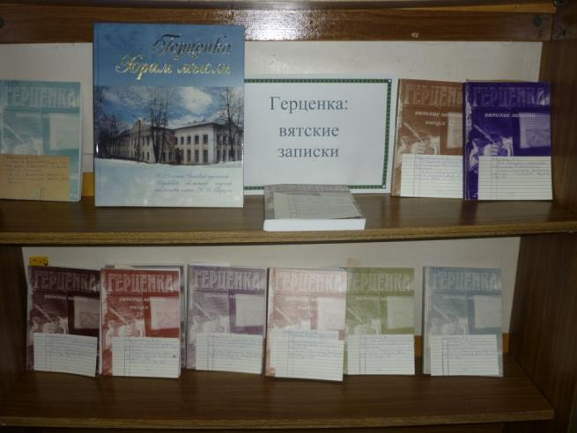

И проведен день нашего земляка Виктора Новосёлова «Кукарские зарисовки Виктора Новосёлова»

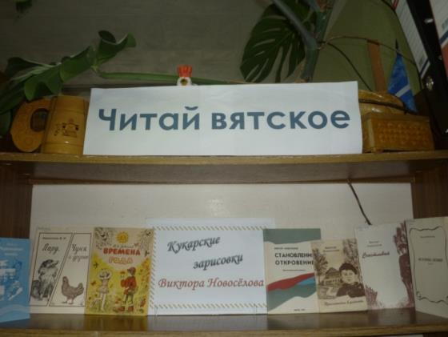

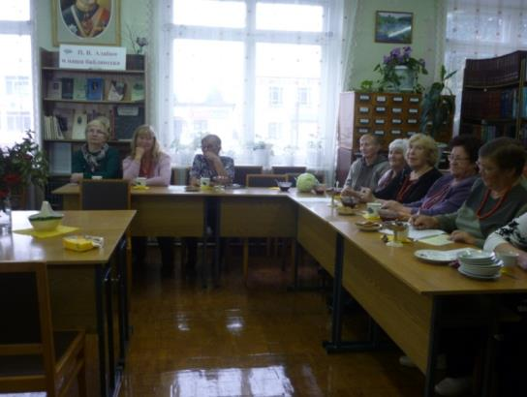

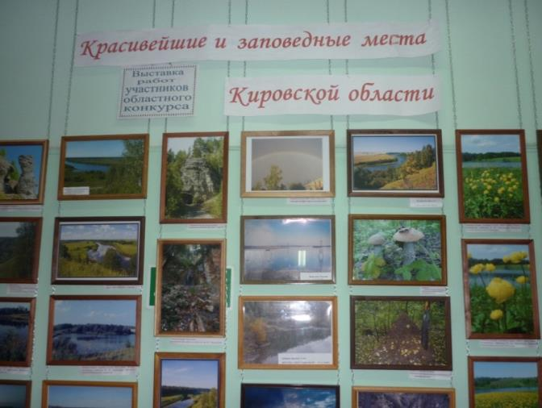

Фотовыставка **«Красивейшие и заповедные места Кировской области** **и**

[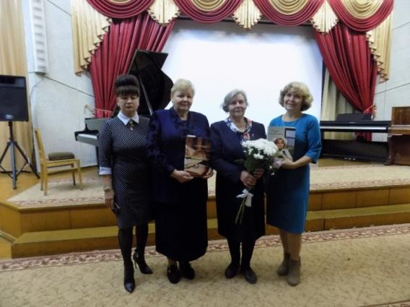](http://bib-alabin.ru/wp-content/uploads/2017/10/123456789.jpg)

Прошла презентация книги **«Зажжённый вами не погаснет свет!»,** посвященную педагогам образовательных учреждений Советского района 19, 20, 21 веков. Книга стала продолжением сборника «И пусть поколения знают», который был издан в 2010 году и отразил основные вехи образования нашего района.

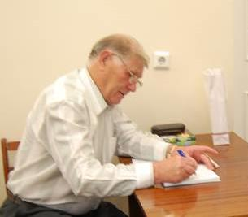

Обзор книг участника и победителя ежегодной выставки «Вятская книга 2010 и 2015 годов» Чистополова В.Н. : «Пожарная команда», «Пчелиный рай», «Для души отрада», «Пчелиные забавы», «Чемпионы из глубинки», и особое внимание уделялось его новой книге «Футбольные траектории Советска».



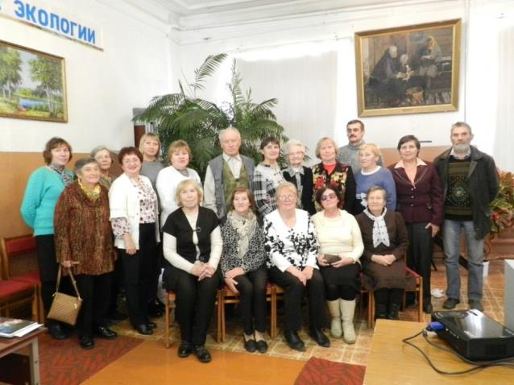

Замечательное мероприятие – поездка советских краеведов в Яранск на «Краеведческий четверг», где мы обменялись опытом работы, изданными брошюрами, сувенирами, совершили экскурсии по библиотеке, краеведческому музею, по городу.

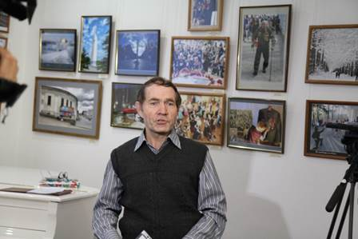

12 октября в читальном зале детской библиотеки состоялась творческая встреча учащихся 4 "Б" класса школы №1 с писателем и художником Дмитрием Ивановичем Кузьминых. Ребята с интересом слушали рассказ этого талантливого человека, задавали вопросы. Он прочитал стихи про детство, рассказы. Показал небольшой фильм о   
своей малой родине, семье, и об увлечениях. Учащиеся увидели и рисунки Дмитрия Ивановича, которые он принёс в библиотеку.  
Надеемся на новые встречи!

Совместные с Герценкой библиотечные проекты и мероприятия проводятся всю жизнь, например:

***Презентация книги Н. А. Полушина «Ромашки с наговором»***

6 февраля в большом зале областной библиотеки им. А.И. Герцена состоялась презентация сборника стихов Николая Полушина «Ромашки с наговором» (Киров, 2015).

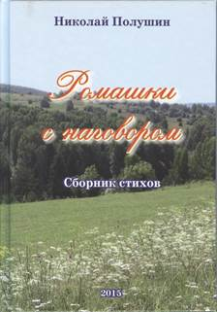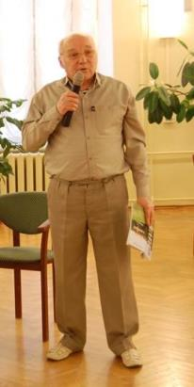

*Н. А. Полушин*

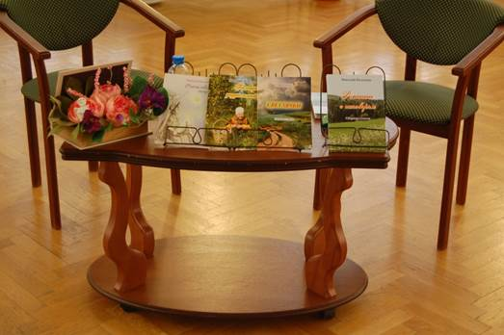   
*Книги Н. А. Полушина*

. Его книги выходят с 2010 года, сегодня их уже пять. Поэт собрал всё самое значительное за все годы и объединил в сборник «Ромашки с наговором». Каждую книгу Николай Александрович дарит библиотекам области.

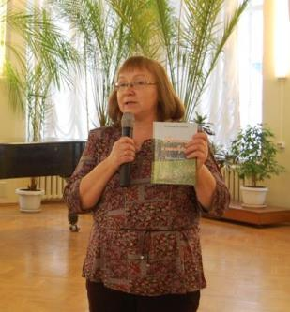   
*Н. П. Гурьянова*

Надежда Павловна Гурьянова – директор библиотеки – поприветствовала автора, поздравила с выходом книги и от имени читателей поблагодарила за подаренные книги.

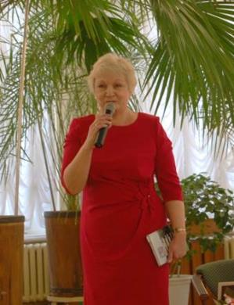 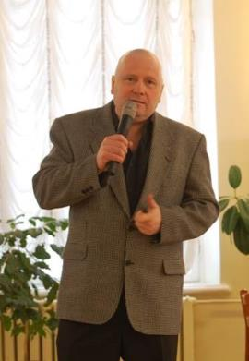  
Н. В. Леденцова *М. Л. Зубков*

На протяжении всего вечера ведущие Надежда Витальевна Леденцова и Михаил Львович Зубков (заслуженный тренер России по баскетболу, которому Н. А. Полушин открыл дверь в мир поэзии) читали прекрасные и искренние стихи поэта и рассказывали о его жизни и творчестве. 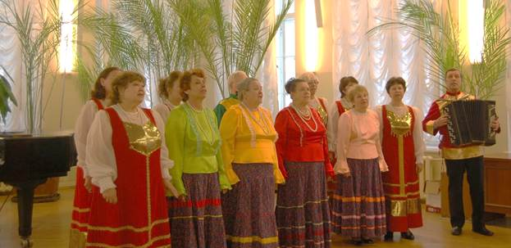

*Народный ансамбль «Серебряные росы». Концертмейстер – В. Низовцев*

Народный ансамбль «Серебряные росы» исполнил несколько песен на стихи Н. А. Полушина (муз. В. Низовцева): «Талая вода», «Приглашение», «Ты живи, моя Россия!». Поэт выразил свою признательность ансамблю в стихотворении «Серебряные росы». 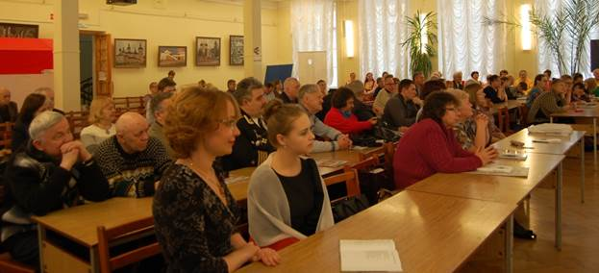

А так же презентация книг победителя ежегодных выставок «Вятская книга 2010 2015 годов»

***Презентация книги В. Чистополова «Для души отрада»***

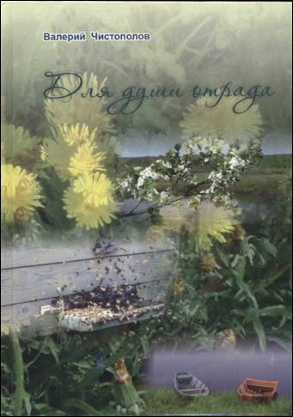**31 мая 2011 г. в 17.00 в областной научной библиотеке им. А. И. Герцена** **прошла презентация книги Валерия Чистополова «Для души отрада».**

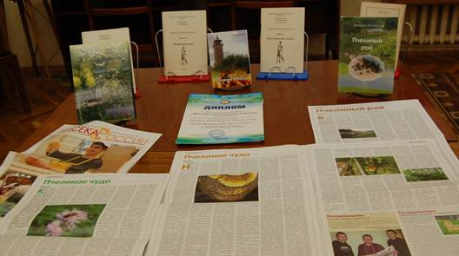Автором была оформлена выставка своих изданий и публикаций. Здесь же можно увидеть и дипломы за заслуги в спорте.

Надежда Павловна Гурьянова, директор областной научной библиотеки им. А. И. Герцена представила публике автора. Первая встреча с Валерием Чистополовым произошла в Советской центральной библиотеке. Он расположил к себе всю аудиторию своими жизненными впечатлениями, удивительными рассказами.

|  |  |
| --- | --- |
| http://www.herzenlib.ru/main/image/n20110531_006.jpg | http://www.herzenlib.ru/main/image/n20110531_008.jpg |
| *Надежда Павловна Гурьянова, директор областной научной библиотеки им. А. И. Герцена* | *Валерий Николаевич Чистополов, автор книги* |

Автор книги рассказал о себе: «Спортсмен, учитель, директор, снова учитель, пенсионер – вот этапы моей карьеры».   
Человек очень активной жизненной позиции. Увлекается рыбалкой, пчеловодством и написанием статей и книг.

«Всё, что написал я, пчёлам обязан», - так благодарно отзывался он о своих мохнатых 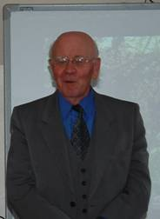друзьях.

Он с удовольствием показывал редкие снимки своего любимого занятия – охоты на пчел.

Первая книга получила название «Пчелиный рай»: «Правильно надо было бы назвать ˝Пчелиный рой˝, но так получилось поэтичнее, внук подсказал».

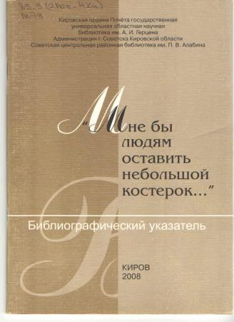Владимир Арсентьевич Ситников, наш вятский классик, очень положительно отозвался о прозе начинающего автора.

Только посетовал на тот факт, что мало пишут о трутнях, о мужской нелёгкой доле.

Особо хочется отметить совместную работу по составлению и изданию **библиографического указателя «Мне бы людям оставить небольшой костерок…»:** клуб «Росинка» средней школы №2 г. Советска Кировской области и его руководитель Л.А. Полякова [Текст]:библиогр. указ. /сост. Г.Ф. Чудова, Н.М. Жабкина.- Киров, 2008.-56 с.

Указатель был подготовлен в 1988 году библиографом – краеведом областной библиотеки им. Герцена Г.Ф. Чудовой к 50-летию Л.А. Поляковой и к 15-летию созданного ею школьного краеведческого клуба «Росинка». Указатель дополнен главным библиотекарем Советской центральной библиотеки им. Алабина Н.М. Жабкиной. Материалами, опубликованными после 1988 года и посвящён 79-летию Л.А. Поляковой. Очень благодарны редактору Г.А. Симоновой, ей много пришлось с нами повозиться. Зато указатель стал эталоном для составления такого пособия.